**חלק ג' – מסמך README לאתר TRIPSI**

**הסבר קצר על האתר:** TRIPSI הוא אתר המיועד לסייע לאנשים שאוהבים לטייל למצוא מסלול מתאים לפי העדפותיהם השונות: אורך, רמת קושי, אזור בארץ וכו'. כמו כן, הוא מאפשר למשתמשים השונים באתר לשמור מסלולים שביצעו בעבר או לשם ביצוע עתידי, ובנוסף מאפשר ליצור קבוצות מטיילים במטרה לבצע מסלולים שונים ביחד כקבוצה.

1. **מבנה תיקיות הפרויקט:**

הפרויקט מאורגן בתיקיות לפי נושאים:

תיקיית db בתוכה נמצאים כל הקבצים הרלוונטיים לבסיס הנתונים ויצירתו: db.config, db, CRUD, CreateDB ותיקיית content המכילה קבצי csv באמצעותם יטענו הנתונים הרלוונטיים לאתר.

תיקיית views המכילה את קבצי ה-Pug המתאימים לכל עמוד באתר.

תיקיית static בתוכה נמצאים הקבצים הסטטיים בפרויקט: css, js ותיקיית Pictures המכילה תמונות שבשימוש האתר.

תיקיית readme המכילה את קובץ ה-readme ואת קובץ ה-requirements.

1. **טיפול בבקשות לקוח (לא טפסים):**

* לחיצה על "התנתק" או על "מסך הבית" יפנה את המשתמש לעמוד הבית של האתר (homepage).
* לחיצה על "קצת עלינו" יפנה את המשתמש לנתיב 'AboutUs/' ישנו תיאור על הפעולות שונות שניתן לבצע באתר.
* לחיצה על כפתור "התחבר" יפנה את המשתמש לנתיב 'SignIn/' ובו המתשמש יוכל להתחבר לאתר.
* לחיצה על כפתור "הירשם" יפנה את המשתמש לנתיב 'SignUp/' ובו המשתמש יוכל להירשם לאתר.
* לחיצה על "צור קשר" ממסך הבית תפנה את המשתמש לנתיב 'ContactUs/' בו ניתן ליצור קשר עם בעלי האתר. אם ילחץ על "צור קשר" לאחר ההתחברות הוא יופנה לנתיב 'ContactUsAfterSignIn/' בעל תוכן דומה (משום שהמשתמש כבר מחובר) ובו גם כן יכול ליצור קשר עם בעלי האתר.
* לחיצה על "מסלולים שביצעתי" תפנה את המשתמש לנתיב 'TripsThatIDid/' ובו באמצעות מתודולוגיית get יופעל handler מתוך ה-CRUD בשם selectTripsIDid שמציג את עמוד TripsThatIDid ומעלה את כל המסלולים השונים אשר המשתמש ביצע בעבר.
* לחיצה על "מסלולים שארצה לבצע" תפנה את המשתמש לנתיב 'TripsThatIWillDo/' ובו באמצעות מתודולוגיית get יופעל handler מתוך ה-CRUD בשם selectTripsIWillDo שמציג את עמוד TripsThatIWillDo ומעלה את כל המסלולים השונים אשר המשתמש ירצה לבצע בעתיד.
* לחיצה על "הפרופיל שלי" תפנה את המשתמש לנתיב 'MyProfileDetails/', ובאמצעות מתודולוגיית get יופעל handler מתוך ה-CRUD בשם selectUserDetails שיפנה את המשתמש לעמוד MyProfile ויעלה את פרטי המשתמש.
* לחיצה על "הקבוצות שלי" תפנה את המשתמש לנתיב 'MyGroups/' ובאמצעות מתודולוגיית get יופעל handler מתוך ה-CRUD בשם selectAllGroups אשר יעלה את עמוד MyGroups ויועלו הקבוצות השונות בהן המשתמש נמצא.
* לחיצה על "חיפוש מסלולים" תפנה את המשתמש לנתיב 'SearchTrips/' ובו באמצעות מתודולוגיית get יופעל handler מתוך ה-CRUD בשם selectOptionsToCombo אשר תפנה את המשתמש לעמוד SearchTrips ובו יועלו אפשרויות בחירה השונות בכל קטגוריה למשתמשים לטובת חיפוש מסלולים שונים לפי העדפתם.

1. **חיבור לבסיס הנתונים ושאילתות מכל סוג:**

יצרתי בסיס נתונים לפרויקט TRIPSI, והוא מכיל מספר טבלאות:

* טבלת areas עבור איזורי מסלולים.
* טבלת longoftrips עבור אורכי מסלול שונים.
* טבלת difficulties עבור רמות קושי שונות של מסלול.
* טבלת yesorno המשמשות כאפשרויות עבור מסלול עם אשפרות כניסה למים או מסלול מוצל.
* טבלת users עבור משתמשי האתר
* טבלת groups עבור קבוצות מטיילים שונות
* טבלת groupMembers עבור חברי הקבוצה – עבור משתמש שנמצא בטבלה תופיע הקבוצה/ות בה/ן הוא נמצא.
* טבלת trips המכילה מידע אודות מסלולים שונים ברחבי הארץ.
* טבלת willTrips המכילה את המסלולים השונים שמשתמשי האתר ירצו לבצע בהמשך.
* טבלת didTrips המכילה את המסלולים השונים שמשתמשי האתר ביצעו בעבר.
* טבלת recommendations המכילה המלצות משתמשים עבור המסלולים השונים.
* טבלת contactus המכילה את תכני ההודעות אשר משתמשים שונים או מבקרים שונים באתר העבירו לבעלי האתר.

ראשית, על מנת להיכנס לאתר – יש להיכנס לנתיבים הבאים לפי הסדר: יצירת הטבלאות והכנסה לטבלאות כדי שהנתונים יכנסו והאתר יעבוד כראוי. כמו כן, לגבי קבצי ה-CSV: אבקש להסתכל עליהם דרך ה-git או דרך ה-visual studio בגלל שדות התאריכים: הם נמצאים כרגע בפורמט המתאים (‘yyyy-mm-dd’) ואם נכנסים אליהם ושומרים שוב את הקובץ הם משנים את צורתם לפורמט לא נכון (‘dd-mm-yyyy’) והדבר יגרום לכך שהנתונים לא יוכנסו כראוי לבסיס הנתונים. כך גם לגבי מספרי הטלפון של המשתמשים – לגבי הספרה הראשונה שהיא 0, היא נמחקת אם נכנסים לקובץ פעם נוסת ושומרים. בנוסף לכך, יש לקרוא את קובץ ה-Requirements ולבצע את כלל ההתקנות הנדרשות.

על מנת ליצור/למחוק/להכניס נתונים לטבלאות יש להשתמש בנתיבים הבאים:

יצירת טבלאות:

/CreateTable

הכנסה לטבלאות:

/InsertTable

מחיקת טבלאות:

/DeleteTable

הצגת הטבלאות: הצגת הטבלאות בצורה נפרדת:

/ShowTableAreas

/ShowTableLongOfTrips

/ShowTableDifficulties

/ShowTableYesOrNo

/ShowTableUsers

/ShowTableTrips

/ShowTableGroups

/ShowTableWillTrips

/ShowTableDidTrips

/ShowTableGroupMembers

/ShowTableRecommendations

/ShowTableContactUs

הערה: החיפוש שתראי בהמשך ישנן קלטים מהמשתמש מסוג SELECT – לשם הכנסת הנתונים יצרתי טבלאות בבסיס נתונים כדי למלא את האפשרויות הקיימות. אציין כי יצרתי טבלת עזר ליצירת הקבוצות, לא יצרתי לה נתיב מסוים משום שהיא ריקה בדרך כלל ומתמלאת בעת יצירת קבוצה חדשה.

**הגדרת שאילתות:**

שאילתת חיפוש:

CRUD.selectTripsByCategories

שאילתת בחירה:

CRUD.readRecommendations, CRUD.selectUserDetails, CRUD.selectAllGroups, CRUD.selectTripsIDid, CRUD.selectTripsIWillDo, CRUD.selectTripName, CRUD.selectOptionsToCombo, CRUD.WatchGroupData, CRUD.validateUser

שאילתת מחיקה:

CRUD.removeMembership, CRUD.IDontWantToDoIt, CRUD.IdidItNow

שאילתת הכנסה:

CRUD.IWantToDoIt, CRUD.IdidItNow, CRUD.createAddGroupMember, CRUD.createContact, CRUD.createContactAfterSignIn, CRUD.createGroup, CRUD.addMemberAfterCreation, CRUD.createGroup, CRUD.writeRecommendation, CRUD,IdidItNowResults

שאילתת עדכון:

CRUD.updateUserDetails

1. **מימוש הטפסים ופירוט העמודים באתר**

מסך הבית: זהו עמוד הבית של האתר, ממנו ניתן להתחבר לאתר, להיכנס באמצעות משתמש קיים, לקרוא אודות האתר וליצור קשר עם בעלי האתר. בעמוד זה מוצגות תמונות מתחלפות באמצעות אנימציית CSS של @keyframes.

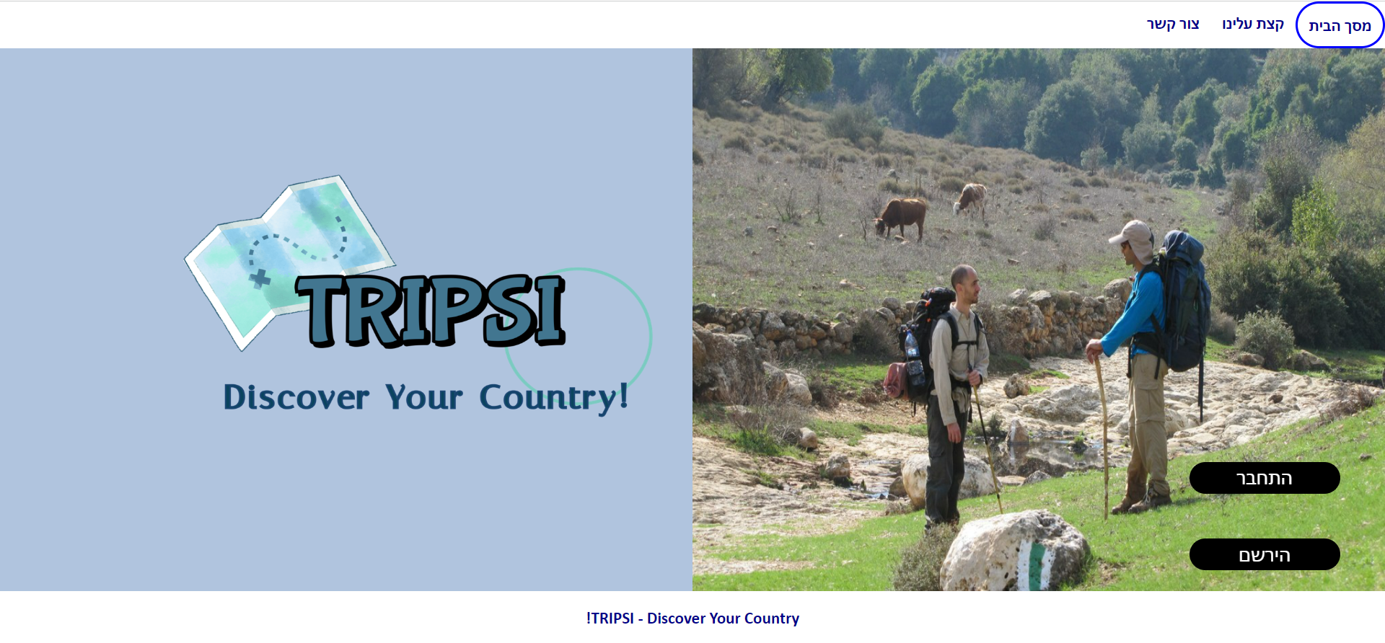

קצת עלינו: עמוד בו ניתן לקרוא אודות הפעולות השונות שניתן לעשות באתר.

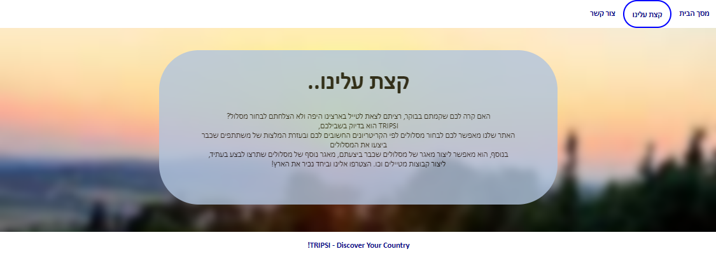

צור קשר: תכונת ה-action בטופס זה מצביעה על נתיב 'CreateContact/'. בסרבר יש ניתוב שלו באמצעות post לhandler מתאים מתוך ה-CRUD בשם createContact שיוצר רשומה חדשה בבסיס הנתונים בטבלת contactus ובאופן זה פרטי ההודעה יעברו לבעלי האתר לאחר הגשת הטופס באמצעות לחיצה על כפתור ה-"אישור".

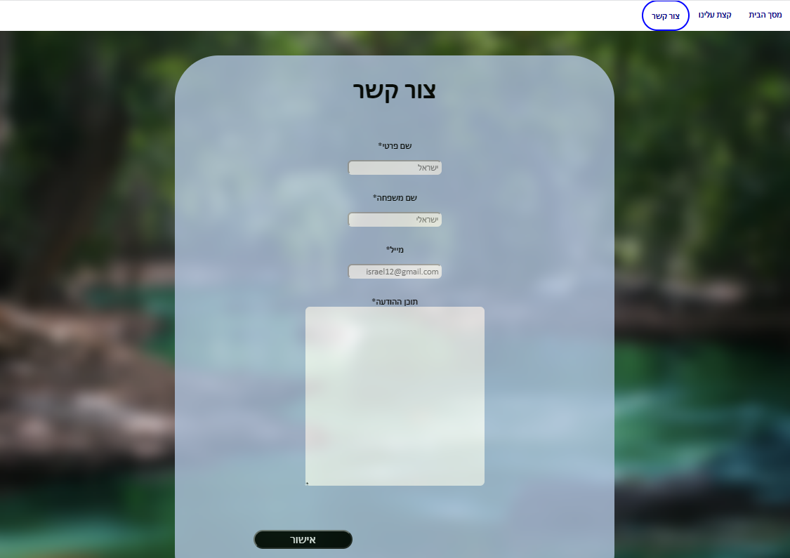

הירשם: באמצעות עמוד זה ניתן להירשם לאתר. עמוד זה מכיל טופס אליו המשתמש החדש יכניס את כלל הפרטים על מנת לפתוח חשבון חדש באתר. תכונת ה-action בטופס זה תפנה את המשתמש לנתיב 'createNewUser/' ובאמצעות post יופעל handler מתאים מתוך ה-CRUD בשם createNewUser אשר יוצרת משתמש חדש באתר במידה ולא קיים משתמש עם מייל זהה ובמידה ועומד בתנאי הוולידציה. המשתמש החדש ייווצר בטבלת users בבסיס הנתונים. במידה וישנו חשבון קיים באתר עם המייל שהוכנס על ידי המשתמש (המייל מוגדר כמזהה המשתמש), המשתמש יועבר לעמוד ההתחברות ויוכל להתחבר לאתר במקום.

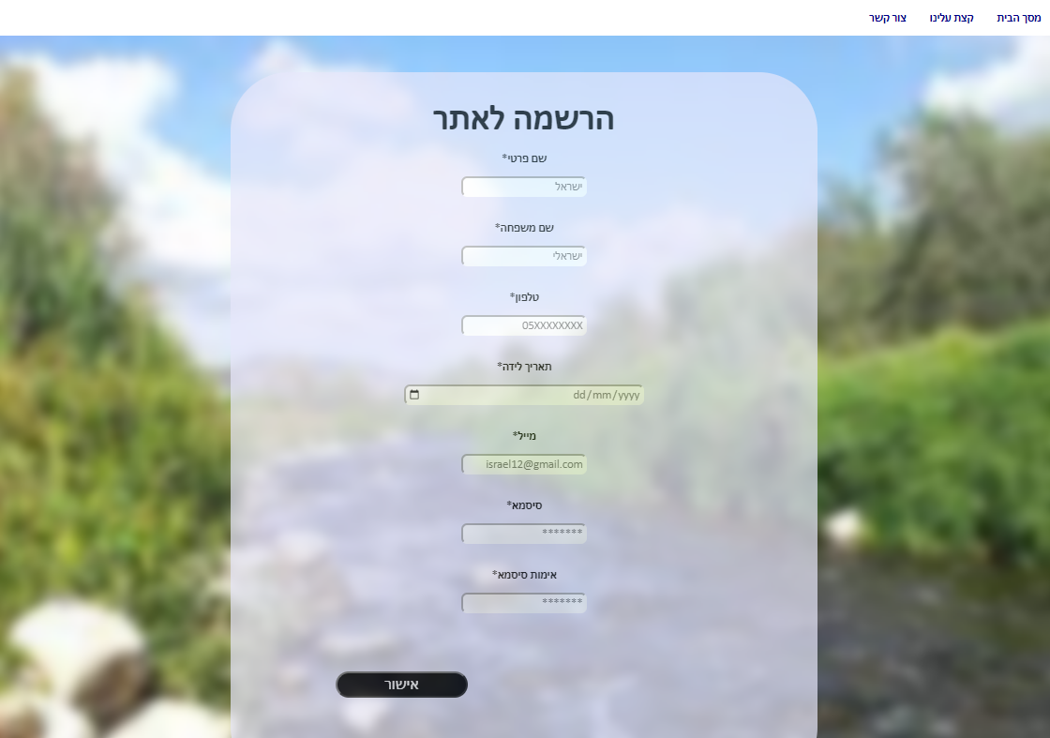

התחבר: באמצעות עמוד זה ניתן להתחבר לאתר. עמוד זה מכיל טופס ובו המשתמש יכניס מייל וסיסמא אשר באמצעותם נרשם לאתר, וכך יבצע התחברות. תכונת ה-action תפנה את המשתמש לאחר הגשת הטופס לנתיב 'LogIn/' ובאמצעות get יופעל handler מתאים מתוך ה-CRUD בשם validateUser אשר בודקת אם המשתמש קיים בבסיס הנתונים של האתר. במידה ואחד או יותר מהפרטים שגוי, תוצג למשתמש הודעת שגיאה מתאימה ויצטרך להזין את פרטיו בשנית.

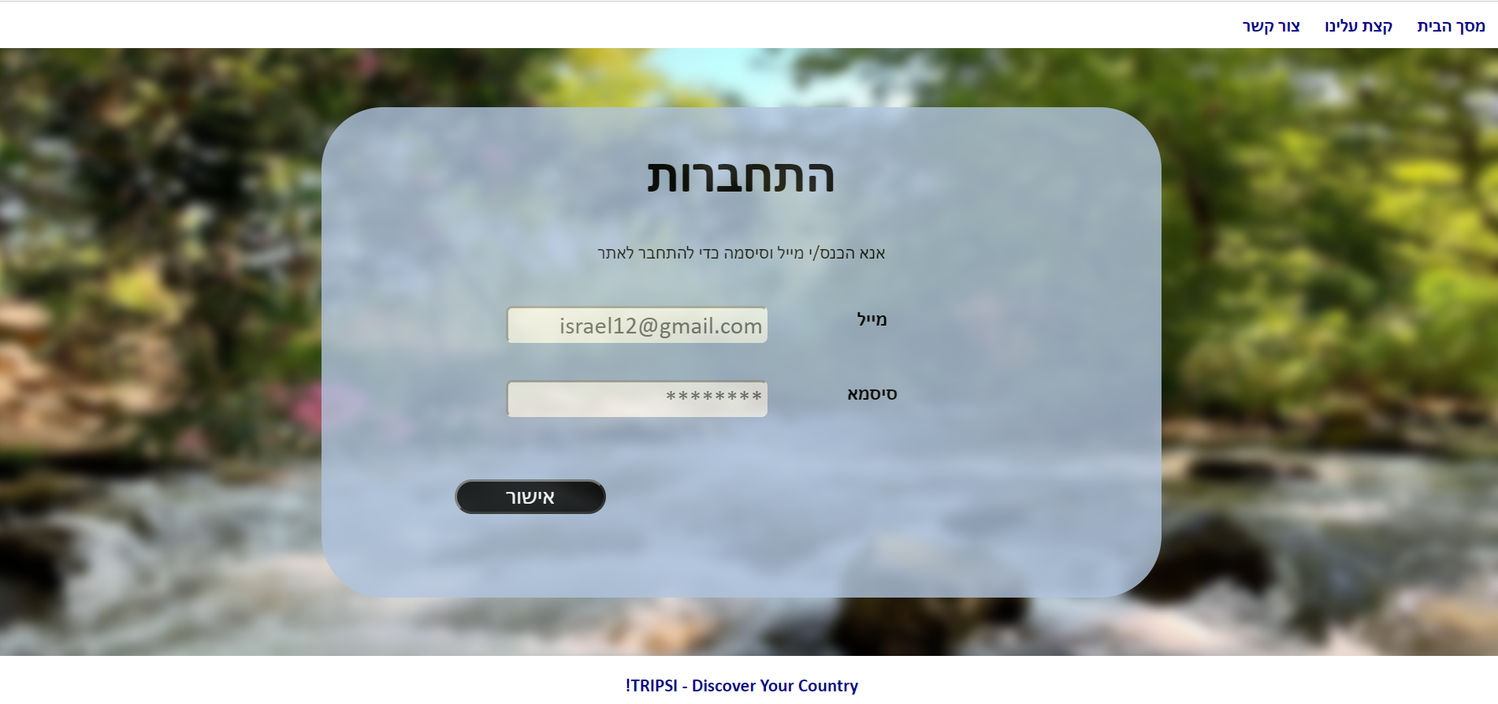

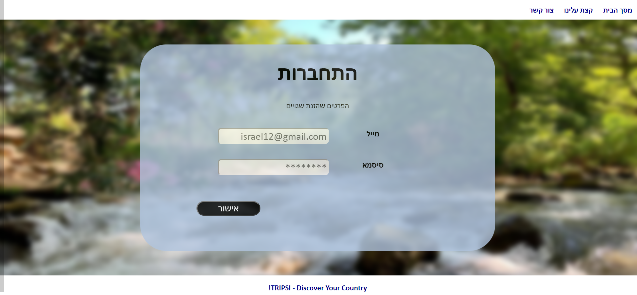

חיפוש מסלולים: לאחר ההתחברות לאתר המשתמש מופנה לעמוד זה. בעמוד זה קיים טופס המאפשר למשתמש לחפש מסלולים לפי העדפותיו. ישנה חובה להכניס אזור בארץ, אורך מסלול ורמת קושי. תכונת ה-action של תופס זה תפנה את המשתמש לנתיב 'tripsResults/' ובאמצעות get יופעל handlerמתאים מתוך ה-CRUD בשם selectTripsByCategories אשר תעלה את עמוד tripsResults ובו יועלו מתוך מאגר המסלולים הקיימים באתר מסלולים המתאימים להעדפותיו של המשתמש כך שלא יופיעו מסלולים אשר סימן בעבר (כאלה שביצע או כאלה אשר ירצה לבצע בעתיד).

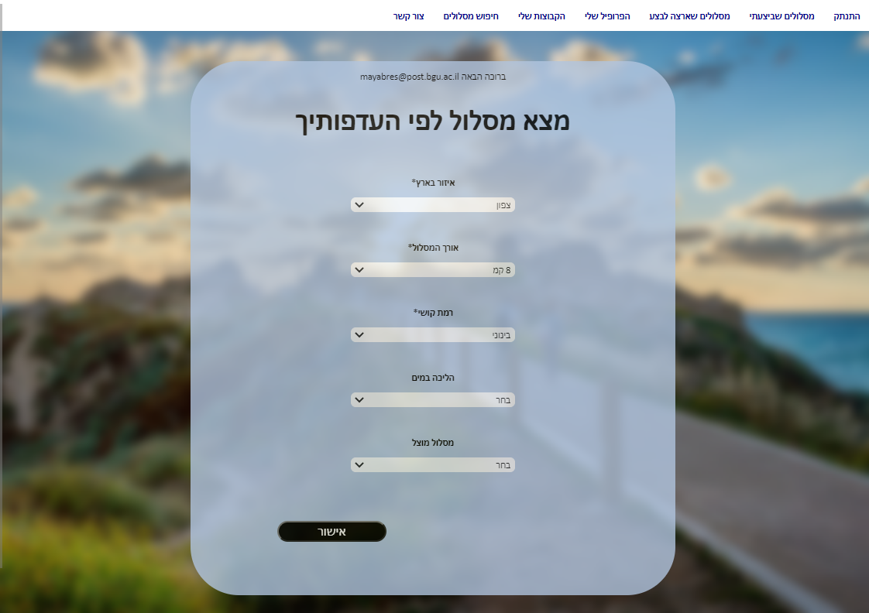

תוצאות החיפוש: לאחר הגשת הטופס בעמוד הקודם נקבל את התוצאה הבאה - עמוד המכיל את המסלולים השונים אשר תואמים את העדפות המשתמש. בעמוד זה עבור כל מסלול קיימים 3 טפסים: לחיצה על כפתור "ביצעתי" תפנה את המשתמש באמצעות תכונת ה-action בטופס לנתיב 'IDidTheTripResults/' ובאמצעות post יופעל handler מתאים מתוך ה-CRUD בשם IdidItNowResults אשר יכניס את אותו המסלול למאגר המסלולים שהמשתמש ביצע. יופיע כרשומה חדשה ב-didTrips. באמצעות לחיצה על כפתור "ארצה לבצע" המשתמש יופנה לנתיב 'IWantToDoIt/' על ידי תכונת ה-action בטופס זה, ובאמצעות post יופעל handler מתאים בשם IWantToDoIt אשר יכניס את המסלול המתאים למאגר המסלולים אשר המשתמש ירצה לבצע – יכנס כרשומה חדשה בתוך טבלת willTrips. לחיצה על "צפייה בהמלצות" תפנה את המשתמש על ידי תכונת ה-action בטופס זה לנתיב 'TripRecommendations/' אשר באמצעות get יופעל handler מתאים מתוך ה-CRUD בשם readRecommendations, כך שיעלה העמוד TripRecommendations ובו יוצגו למשתמש כלל ההמלצות עבור אותו המסלול.

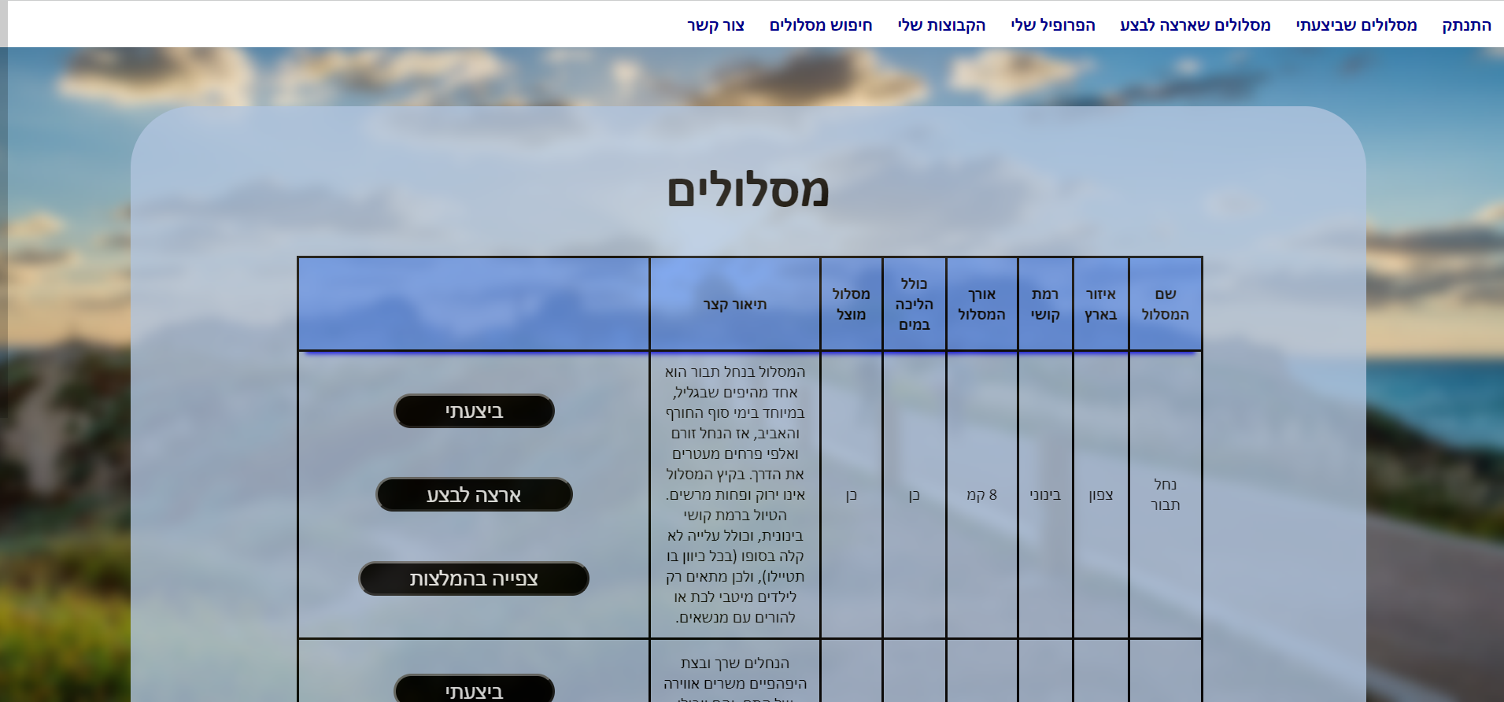

באמצעות לחיצה על "חזור" נחזור למסך התוצאות – זאת מתאפשר על ידי שימוש ב-COOKIES כך שאנו שומרים את בחירות המשתמש בעת החיפוש.

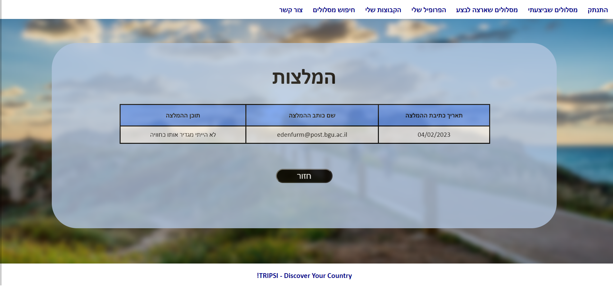

הפרופיל שלי:בעמוד זה ניתן לצפות בפרטים האישיים של המשתמש על ידי שאילתת SELECT בשילוב של שימוש ב-COOKIES המופעלת בכניסה לעמוד זה. על ידי לחיצה על "ערוך" ניתן לעדכן את השדות הבאים: "שם פרטי", "שם משפחה" ו"מספר טלפון". ניתן יהיה לזהות אותם על ידי שינוי הרקע שלהם לצבע לבן. לאחר לחיצה על "ערוך" יפתח הטופס, ולאחר לחיצה על "אישור" באמצעות תכונת ה-action המשתמש יופנה לנתיב 'UpdateUserDetails/' ובאמצעות post יופעל handler מתאים בשם updateUserDetails אשר יעדכן את פרטי המשתמש בטבלת users.

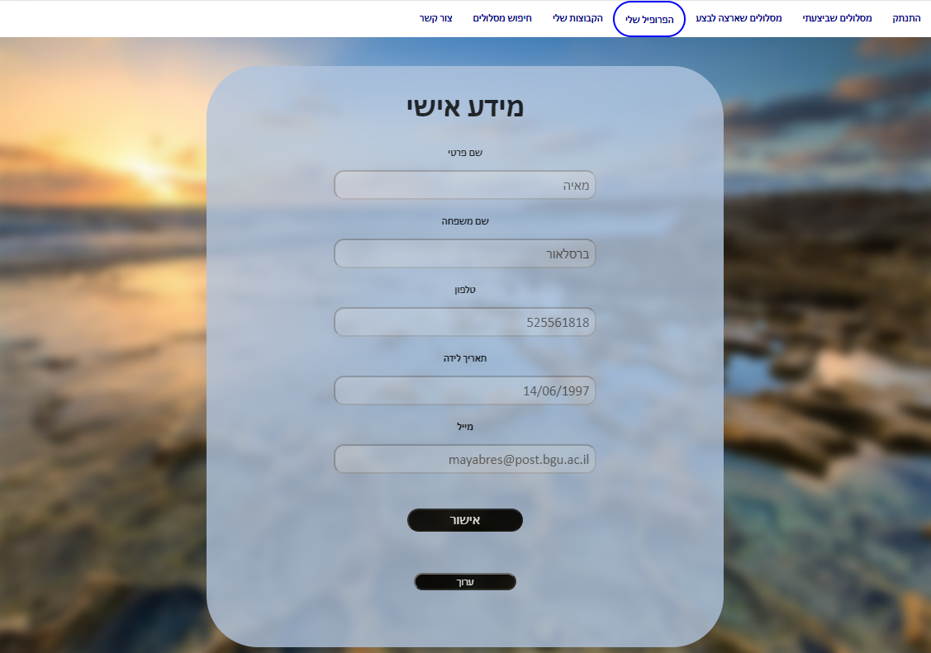

מסלולים שביצעתי: בכניסה לעמוד זה מופעלת שאילתת SELECT אשר באמצעותה המשתמש יראה את כל המסלולים אשר ביצע בעבר עם פרטים מרכזיים עליהם. באמצעות לחיצה על "כתיבת המלצה" אשר הוא חלק מטופס, תכונת ה-action תפנה את המשתמש לנתיב 'WriteRecommendation/' ובאמצעות get יופעל handler מתאים מתוך ה-CRUD בשם selectTripName, אשר יפנה את המשתמש לעמוד WriteRecommendation בו המשתמש יוכל לכתוב המלצה עבור אותו מסלול.

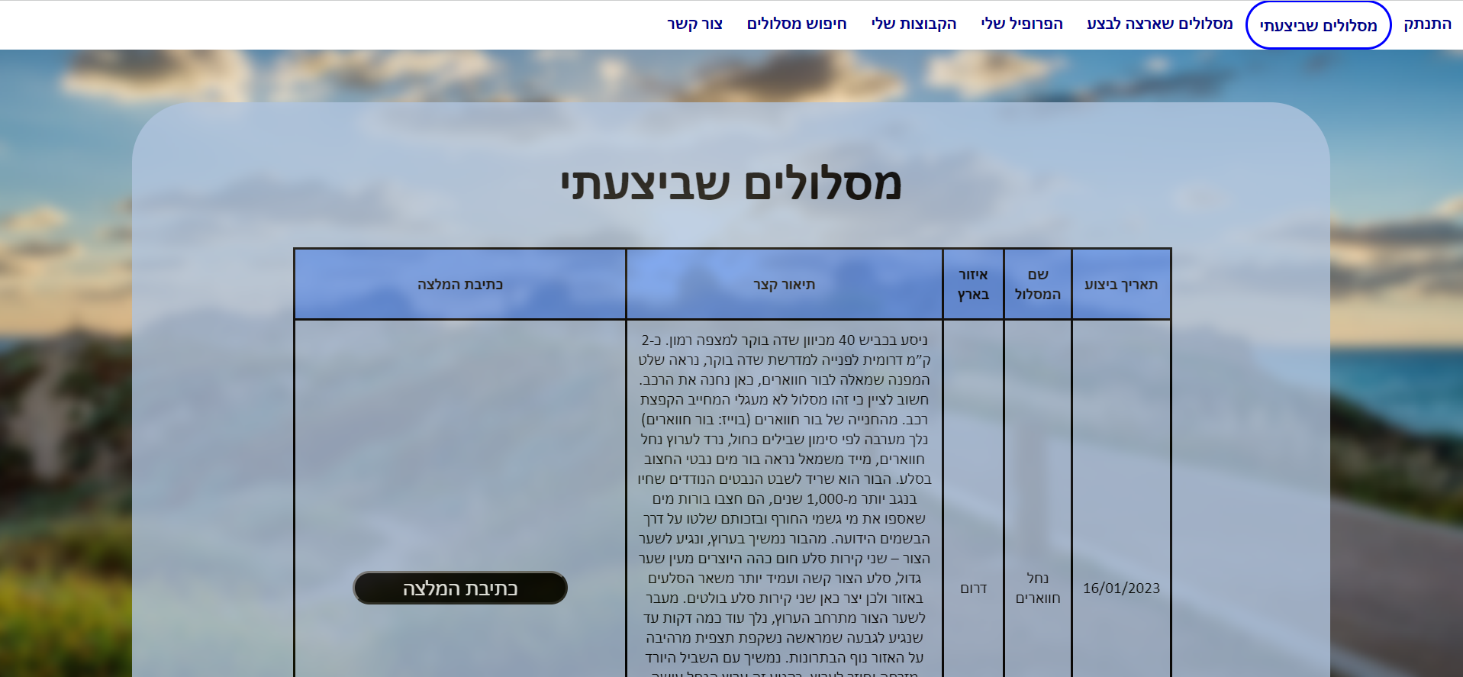

בעמוד זה קיים טופס כך שעל ידי לחיצה על כפתור "אישור" ותכונת ה-action המשתמש יופנה לנתיב 'sendRecommendation/' ובו המלצת המשתמש תוכנס לטבלת recommendations. לאחר מכן יופנה בחזרה לעמוד המסלולים שביצע.

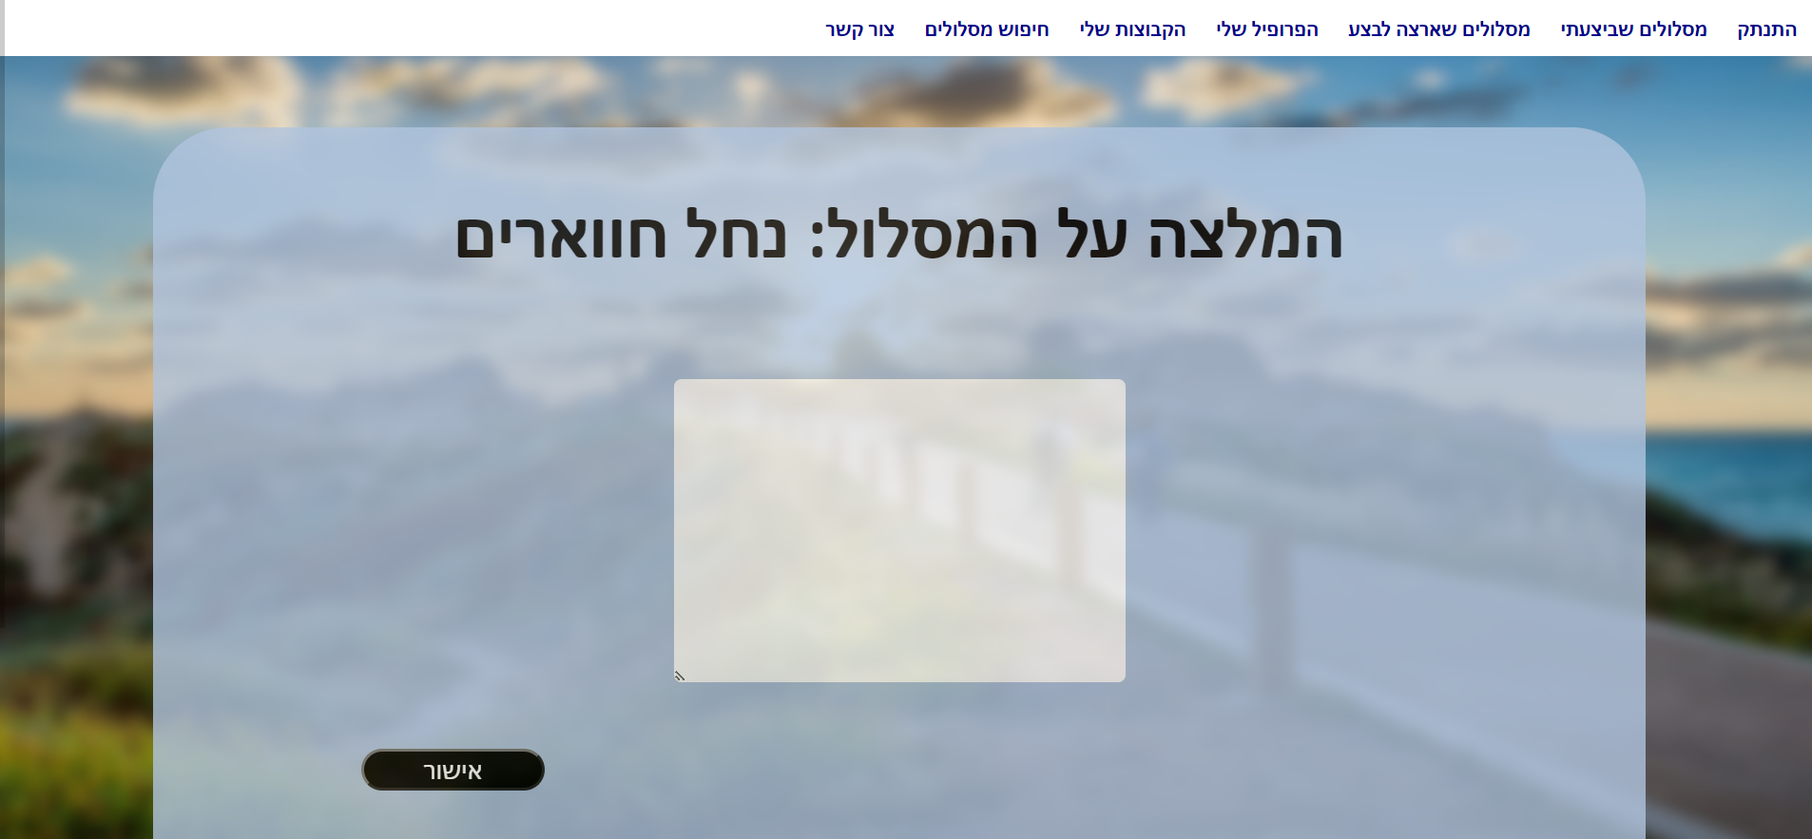

מסלולים שארצה לבצע: בעמוד זה ישנם שני טפסים עבור כל מסלול: לאחר הכנסה של תאריך ולחיצה על כפתור ה"אישור" המשתמש יופנה על ידי תכונת ה-action לנתיב 'IDidTheTrip/' ובאמצעות post יופעל handler מתאים מתוך ה-CRUD בשם IdidItNow אשר תסיר את מסלול זה ממאגר המסלולים אשר המשתמש ירצה לבצע (willTrips) ותכניס את מסלול זה למאגר המסלולים אשר המשתמש ביצע (didTrips). לחיצה על "הסר" תפעיל את תכונת ה-action שבטופס הנוסף בעמוד זה ותפנה את המשתמש לנתיב 'IDontWantToDoIt/' ובאמצעות Post יופעל handler מתאים מתוך ה-CRUD בשם IDontWantToDoIt ואותו המסלול יוסר ממאגר המסלולים אשר המשתמש ירצה לבצע.

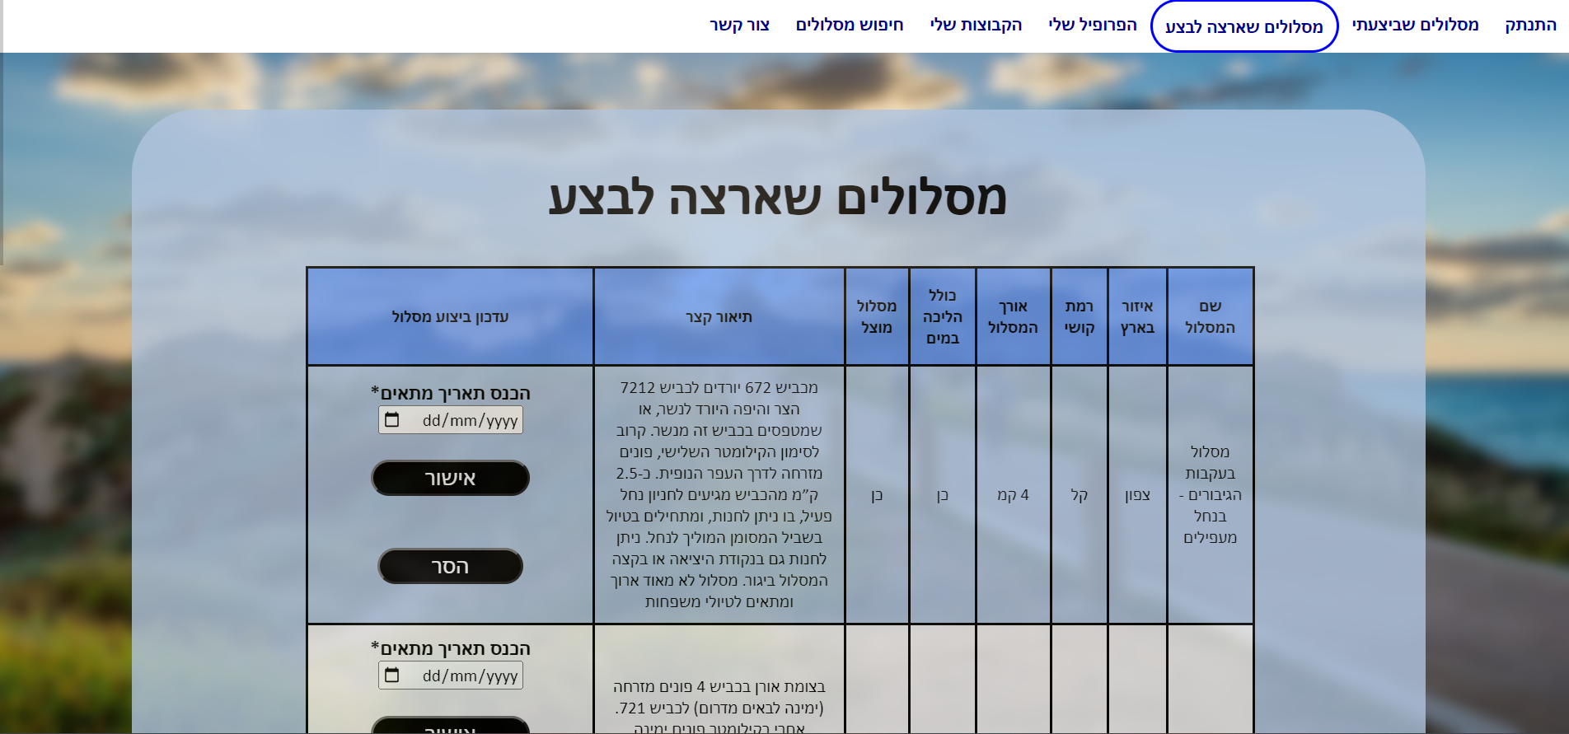

הקבוצות שלי: בכניסה לעמוד זה יופיעו כלל קבוצות המטיילים אשר המשתמש חבר בהן.

באמצעות לחיצה על "הסר חברות" תפנה את המשתמש באמצעות תכונת ה-action לנתיב 'RemoveMembership/' כך שבאמצעות post יופעל handler מתאים מתוך ה-CRUD בשם removeMembership אשר יסיר את המשתמש מאותה הקבוצה (יסיר את הרשומה המתאימה מ-groupMembers). על ידי לחיצה על "צפייה בפרטי הקבוצה" המשתמש יופנה לנתיב 'GroupData/' כך שבאמצעות get יופעל handler מתאים מתוך ה-CRUD בשם WatchGroupData, המשתמש יופנה לעמוד GroupData ובו יוצגו למשתמש הפרטים השונים על הקבוצה – חברי הקבוצה ומסלולים שונים אשר כל חברי הקבוצה סימנו שירצו לבצע בהמשך וכך יוכלו לבצע אותם ביחד.

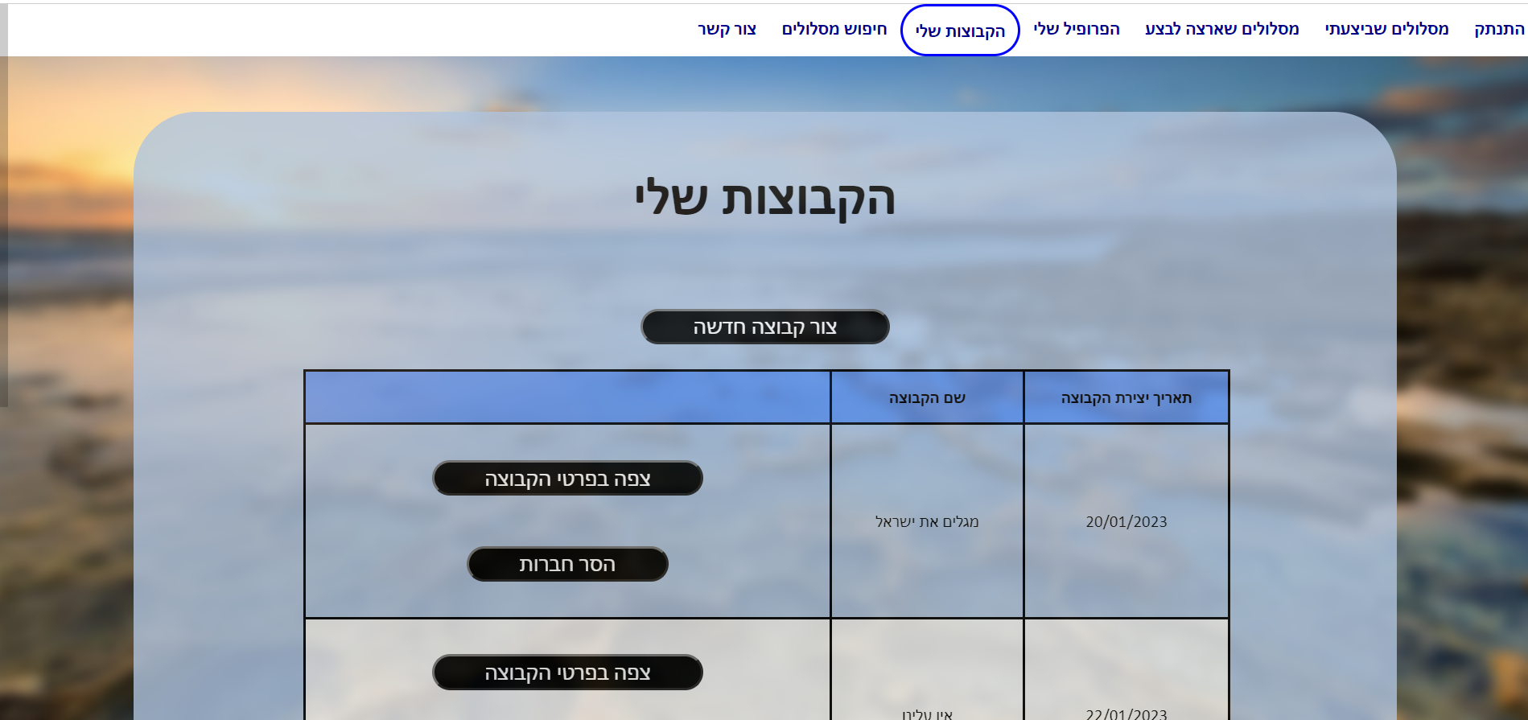

לחיצה על "הוסף חבר לקבוצה" תפתח טופס ובו המשתמש יוכל להוסיף חבר נוסף לקבוצה. הטופס בעל אותו מבנה אך החבר החדש מתווסף ישירות לטבלת groupMembers.

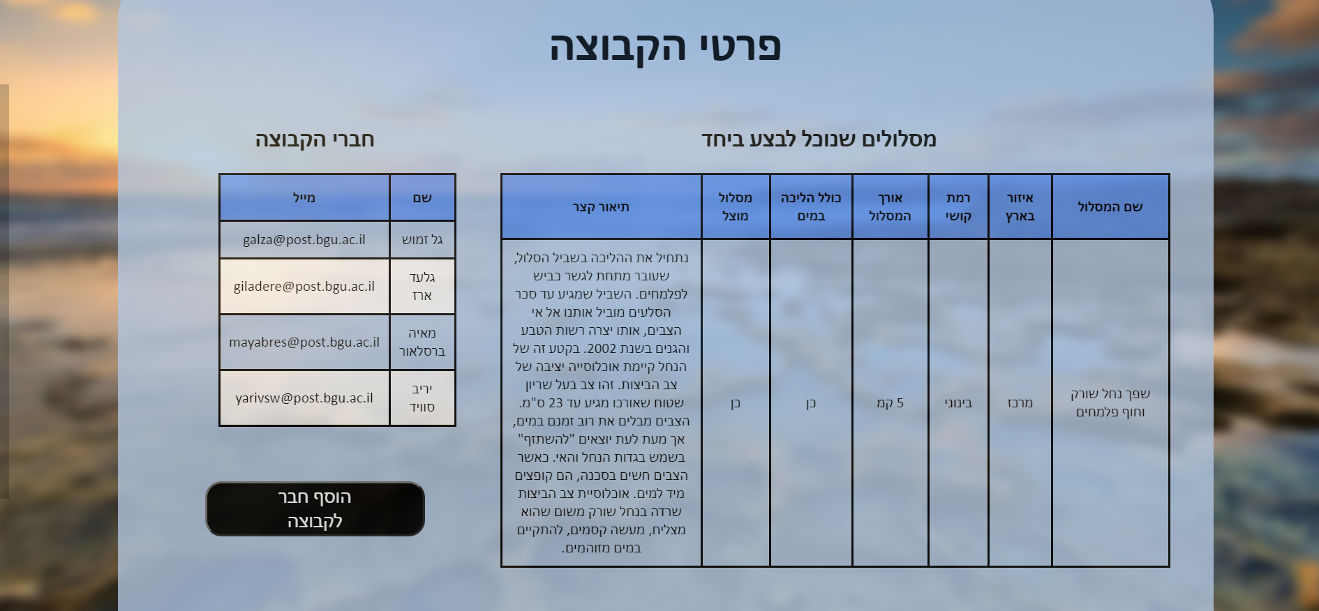

לאחר לחיצה על הכפתור "צור קבוצה חדשה" יופיעו טופסים בעמוד בו יש לבחור את חברי הקבוצה, בכל פעם חבר אחד – עד 8 חברים. לחיצה על "הוסף חבר" תפעיל את תכונת ה-action בטופס זה והמשתמש יופנה לנתיב 'createAddMember/'. באמצעות post יופעל handler מתאים מתוך ה-CRUD בשם createAddGroupMmber כך ש החבר החדש יתווסף לטבלת הקבוצה שנוצרת כעת (groupcreation). לחיצה על "צור קבוצה" תפנה את המשתמש באמצעות תכונת ה-action בטופס לנתיב 'createGroup/' ובאמצעות post יופעל handler מתאים מתוך ה-CRUD בשם createGroup והקבוצה החדשה תתווסף לבסיס הנתונים של הקבוצות (groups) וחבריה יתווספו למאגר חברי הקבוצות השונות (groupMembers). לחיצה על כפתור "בטל" תפנה את המשתמש לנתיב 'cancelCreation/' ובאמצעות post יופעל handler מתאים מתוך ה-CRUD בשם cancelCreation אשר יבטל את התהליך יצירת הקבוצה.

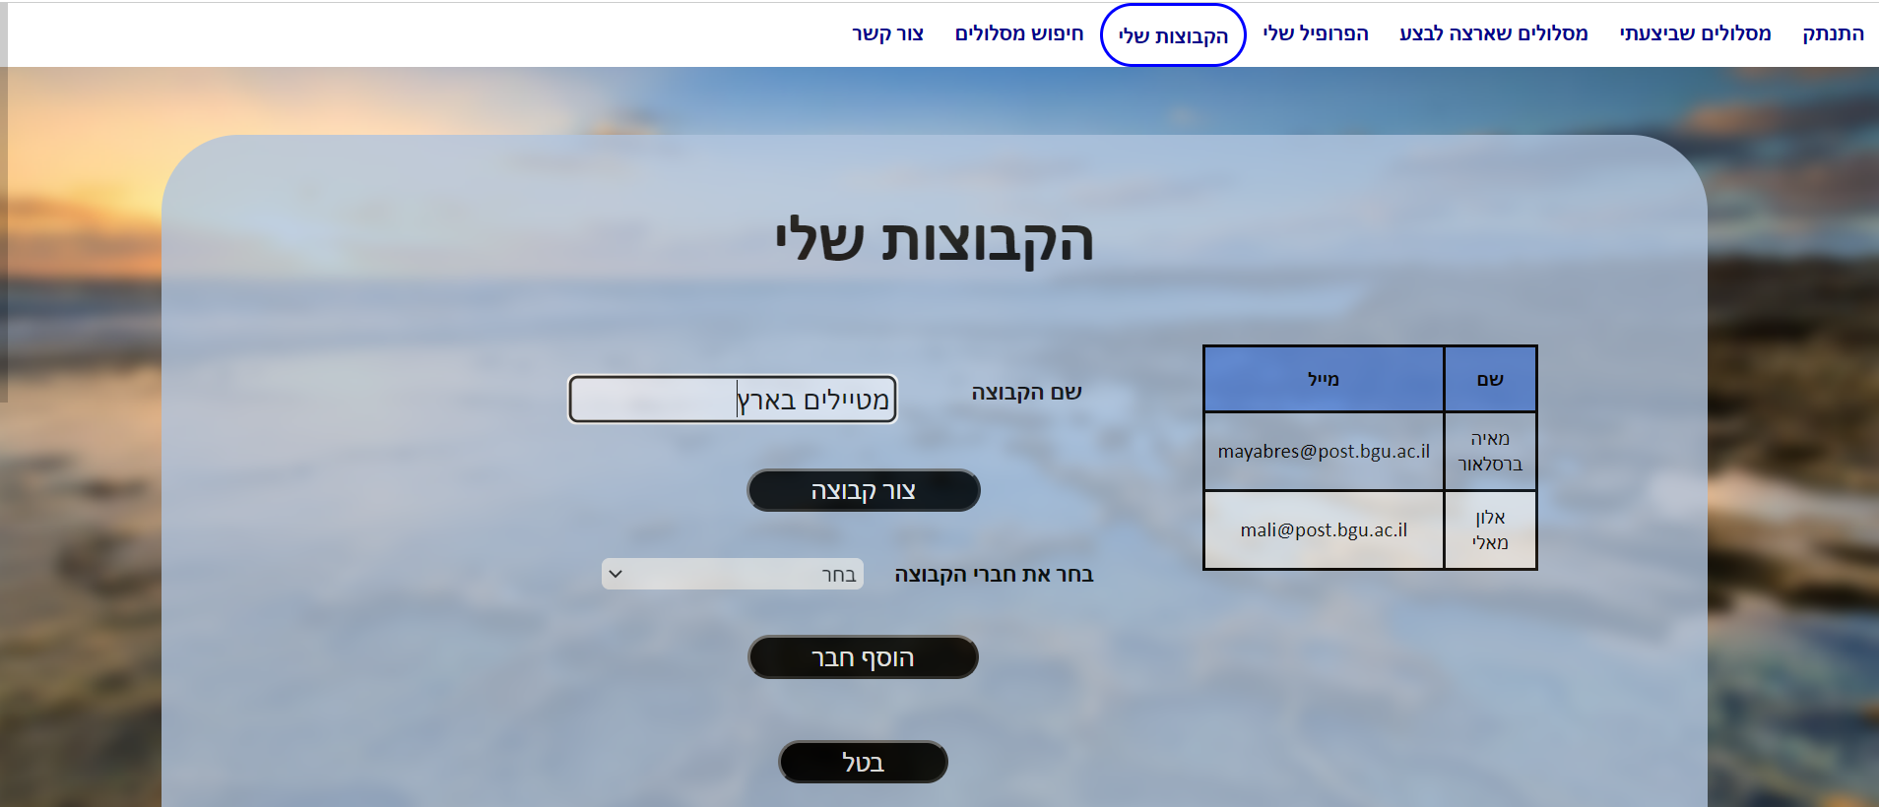

צור קשר: בעמוד זה, לאחר הזנת תוכן ההודעה ולחיצה על כפתור "אישור", באמצעות תכונת ה-action של טופס זה המשתמש יופנה לנתיב 'createContactAfterSignIn/' ובאמצעות post יופעל handler מתאים מתוך ה-CRUD בשם createContactAfterSignIn אשר יכניס את הפרטים הרלוונטיים לבסיס הנתונים לטבלת contactus וכך ההודעה של המשתמש תועבר לבעלי האתר.

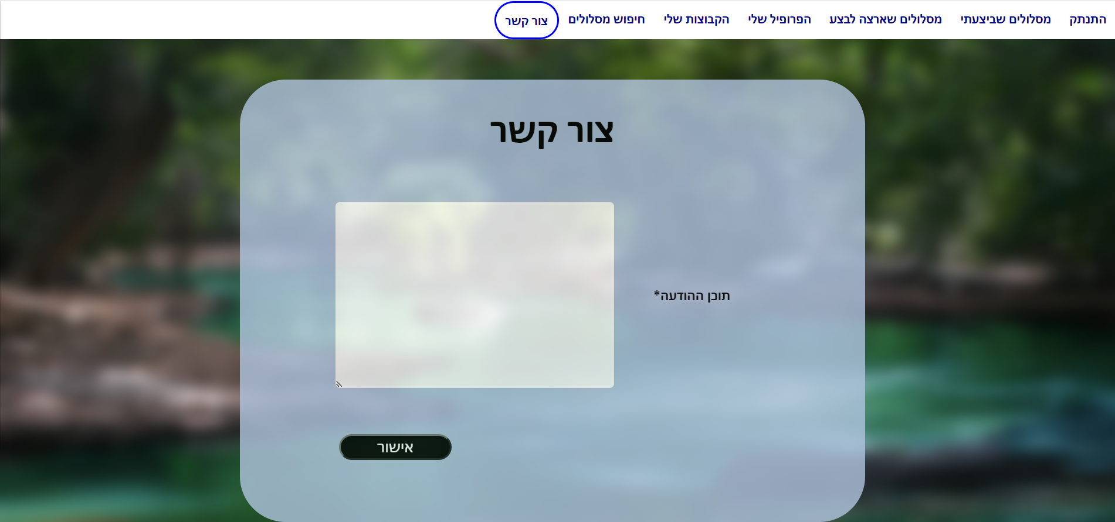

בדיקות הקלט באתר:

* סיסמא: בין 6 ל-16 תווים, חייבת להכיל אות גדולה, אות קטנה ומספר.

בדיקה נוספת: מתרחש אימות סיסמא בעת רישום המשתמש לאתר.

* בדיקת קלט למייל: ע"י הגדרת type של מייל.
* מספר טלפון: מכיל 10 תווים מספריים בלבד.
* תאריך לידה: משתמש באתר יכול להיות מגיל 15 ומעלה.
* שמות: צריכים להכיל לפחות 2 תווים.
* תוכן (המלצה/הודעה לבעלי האתר): מוגבלים ל-140 תווים.
* תאריכי ביצוע מסלולים: לא ניתן להגדיר תאריך המאוחר מהתאריך של אותו יום.
* מס' אנשים בקבוצה: עד 8 חברי קבוצה.

1. **מימוש פונקציונאליות עיבוד המידע**

* מידע אודות פרטי המשתמש שהתחבר כעת לאתר – כדי להציג עבורו עמוד כניסה עם ברכת ברוכה הבאה מתאימה לו ועל מנת שהתכנים השונים באתר יהיו מתאימים לו: המסלולים השונים שביצע, המסלולים השונים שירצה לבצע, פרטי המידע האישיים שלו והקבוצות אשר חבר בהן.
* חיפוש המסלולים בהתאם להעדפות המשתמש – על ידי הכנסת הקטגוריות הרצויות ולחיצה על אישור בעמוד החיפוש, יוצגו למשתמש מסלולים שונים המתאימים להעדפותיו ורצונותיו. מופעלת שאילתה מכוננת כך שמציגה למשתמש את התוצאות המתאימות לו, ולא יופיעו מסלולים אשר ביצע בעבר או שסימן אותם ככאלו אשר ירצה לבצע בהמשך.

1. **עמודי PUG**

ביצעתי את חלק זה עם שימוש ב-view engine של pug. בנוסף, יצרתי 2 layouts על מנת לשמור על עיצוב האתר ולשמור על הוויזואליות עבור המשתמשים. יש לציין כי בכל עמוד ישנו footer אשר לא ניתן לראות בתמונות וכלל העמודים רספונסיביים.

1. **סדר פעולות באתר**

* כניסה לעמוד הבית באמצעות נתיב '/'.
* התחברות באמצעות המייל 'mayabres@post.bgu.ac.il' וסיסמא 'Maya123'.
* חיפוש מסלול לפי הקריטריונים הבאים: 'צפון', '8 קמ', 'בינוני'.
* צפייה בהמלצות עבור המסלולים, הכנסה של אחד מהם כמסלול שביצעתי (בהנחה שאכן ביצעתי את אותו אחד) ואחד מהם נכניס כמסלול שארצה לבצע.
* כעת, נפנה למסלולים שביצעתי ונכתוב המלצה עבור אחד מהם.
* נפנה לעמוד המסלולים שארצה לבצע ונסיר את המסלול שזה עתה הוספתי למאגר זה, ואחד מתוכם אסמן שביצעתי.
* בעמוד הפרופיל שלי אעדכן את מספר הטלפון בעקבות עדכון מספר הטלפון.
* בעמוד הקבוצות שלי ארצה ליצור קבוצה חדשה עם יריב בשם 'החברים הכי טובים'.
* לבסוף, אצור קשר עם בעלי האתר עם הודעה רנדומלית.